|  |  |
| --- | --- |
| Gerb-BMSTU_01 | **Министерство науки и высшего образования Российской Федерации**  **Федеральное государственное бюджетное образовательное учреждение**  **высшего образования**  **«Московский государственный технический университет**  **имени Н. Э. Баумана**  **(национальный исследовательский университет)»**  **(МГТУ им. Н. Э. Баумана)** |

ФАКУЛЬТЕТ «СПЕЦИАЛЬНОЕ МАШИНОСТРОЕНИЕ»

КАФЕДРА «РАКЕТНЫЕ И ИМПУЛЬСНЫЕ СИСТЕМЫ» (СМ-6)

**ОТЧЕТ ПО ЛАБОРАТОРНОЙ РАБОТЕ**

ПО ДИСЦИПЛИНЕ:

|  |
| --- |
| Проектирование энергетических установок ракетного оружия |
|  |

НА ТЕМУ:

|  |
| --- |
| Расчет параметров двухфазного потока при течении по соплу |
|  |

|  |  |  |  |  |  |
| --- | --- | --- | --- | --- | --- |
| Выполнил: студент группы | СМ6-92 |  |  |  | А.А. Лазарев |
|  |  | (подпись, дата) |  | (И.О. Фамилия) |

|  |  |  |  |  |  |
| --- | --- | --- | --- | --- | --- |
| Проверил |  |  |  |  | А.А. Федоров |
|  |  |  | (подпись, дата) |  | (И.О. Фамилия) |

Москва, 2022 г.

# Цель лабораторной работы

Целью лабораторной работы является расчет двухфазного течения продуктов сгорания в сопле РДТТ для случая одномерного стационарного течения смеси газа и конденсированных частиц, имеющих одинаковый размер.

# Теоретическая часть

В данной работе для расчета двухфазного течения продуктов сгорания в сопле РДТТ приняты следующие допущения:

1. течение теплоизолированное, т. е. теплообмен с внешней средой отсутствует (но теплообмен между газом и частицами учитывается);
2. газ идеальный: невязкий, нетеплопроводный, неизменного состава (замороженное течение); но при взаимодействии газа и конденсированных частиц учитываются вязкие силы;
3. конденсированные частицы имеют сферическую форму и постоянный размер (коагуляция и дробление не учитываются);
4. объём, занимаемый частицами, пренебрежимо мал;
5. коэффициент теплопроводности конденсированного вещества очень велик (откуда следует равномерность температуры частицы по её объёму).

Прямое решение данной системы дифференциальных уравнений затруднено прохождением точки М = 1. Поэтому будет решаться обратная задача, когда задается распределение одного из параметров (в данной работе плотности) по тракту сопла и определяется его профиль.

Система дифференциальных уравнений двухфазного течения имеет следующий вид:



где буквой «г» обозначены параметры газовой фазы, «s» - конденсированной; *z* – массовая доля конденсированного вещества;  – плотность конденсированного вещества;  – размер конденсированной частицы.

Коэффициент аэродинамического сопротивления частицы (принимается, что она имеет сферическую форму) находится с помощью формулы



где Re – число Рейнольдса



Коэффициент конвективной теплоотдачи выражается через число Нуссельта

.

Число Нуссельта определяется по формуле



где Pr – число Прандтля, определяемое по формуле

.

Для решения системы уравнений необходимо найти приращение искомых параметров для каждой координаты . Такой подход предполагает наличие цикла по . Начало цикла от  обусловлено тем, что предварительно заданные начальные условия имеют индекс . Рассмотрим решение системы уравнений методом Эйлера. Так как плотность выбрана в качестве исходного массива, то на каждом шаге интегрирования могут быть записаны уравнения:



Приращение скорости и температуры частицы равны:



Приращение параметров газовой фазы равны:



Параметры в новом сечении определяются как:

,

где  - вектор параметров .

# Практическая часть

Исходные данные лабораторной работы:

* давление в камере  МПа;
* реализуемая масса топлива  кг;
* время работы двигателя  с;
* температура продуктов сгорания топлива  К;
* массовая доля к-фазы ;
* плотность к-фазы  кг/м3;
* удельная теплоемкость к-фазы (Al2O3)  Дж/кг·К;
* диаметр частицы  мкм.

Также для топлива были получены теплофизические параметры продуктов сгорания по тракту сопла: газовая постоянная *R* (рис. 1), показатель адиабаты *k* (рис. 2), коэффициент динамической вязкости  (рис. 3), теплопроводность газовой фазы  (рис. 4), теплоемкость при постоянном давлении *Сp* (рис. 5).

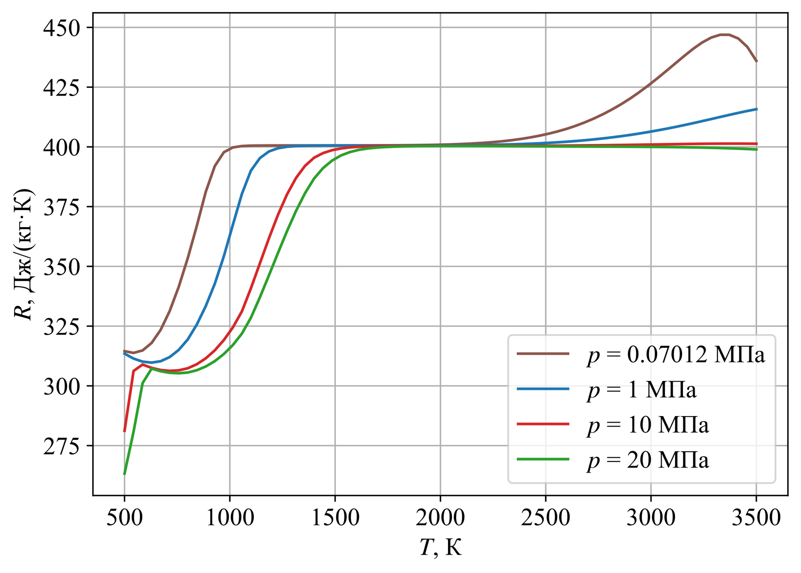

Рис. 1. Зависимость газовой постоянной от давления и температуры

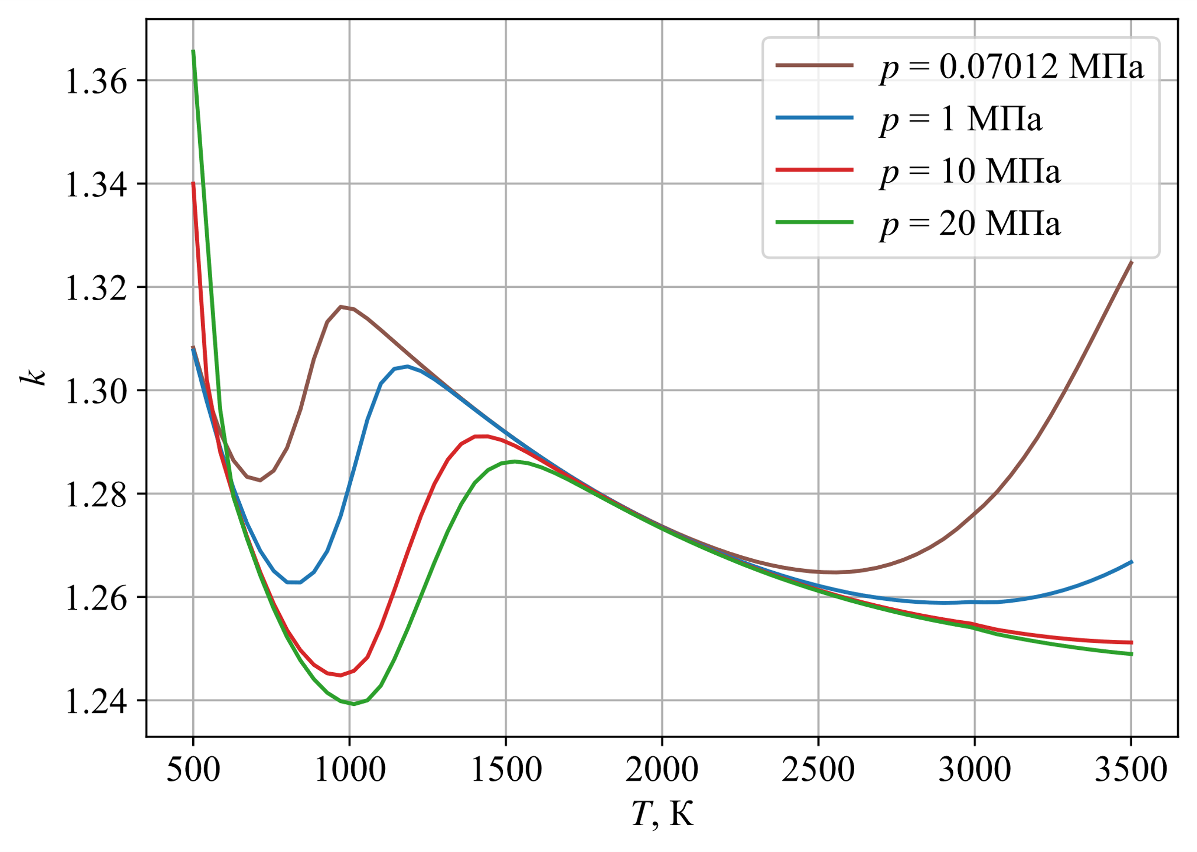

Рис. 2. Зависимость показателя адиабаты от давления и температуры

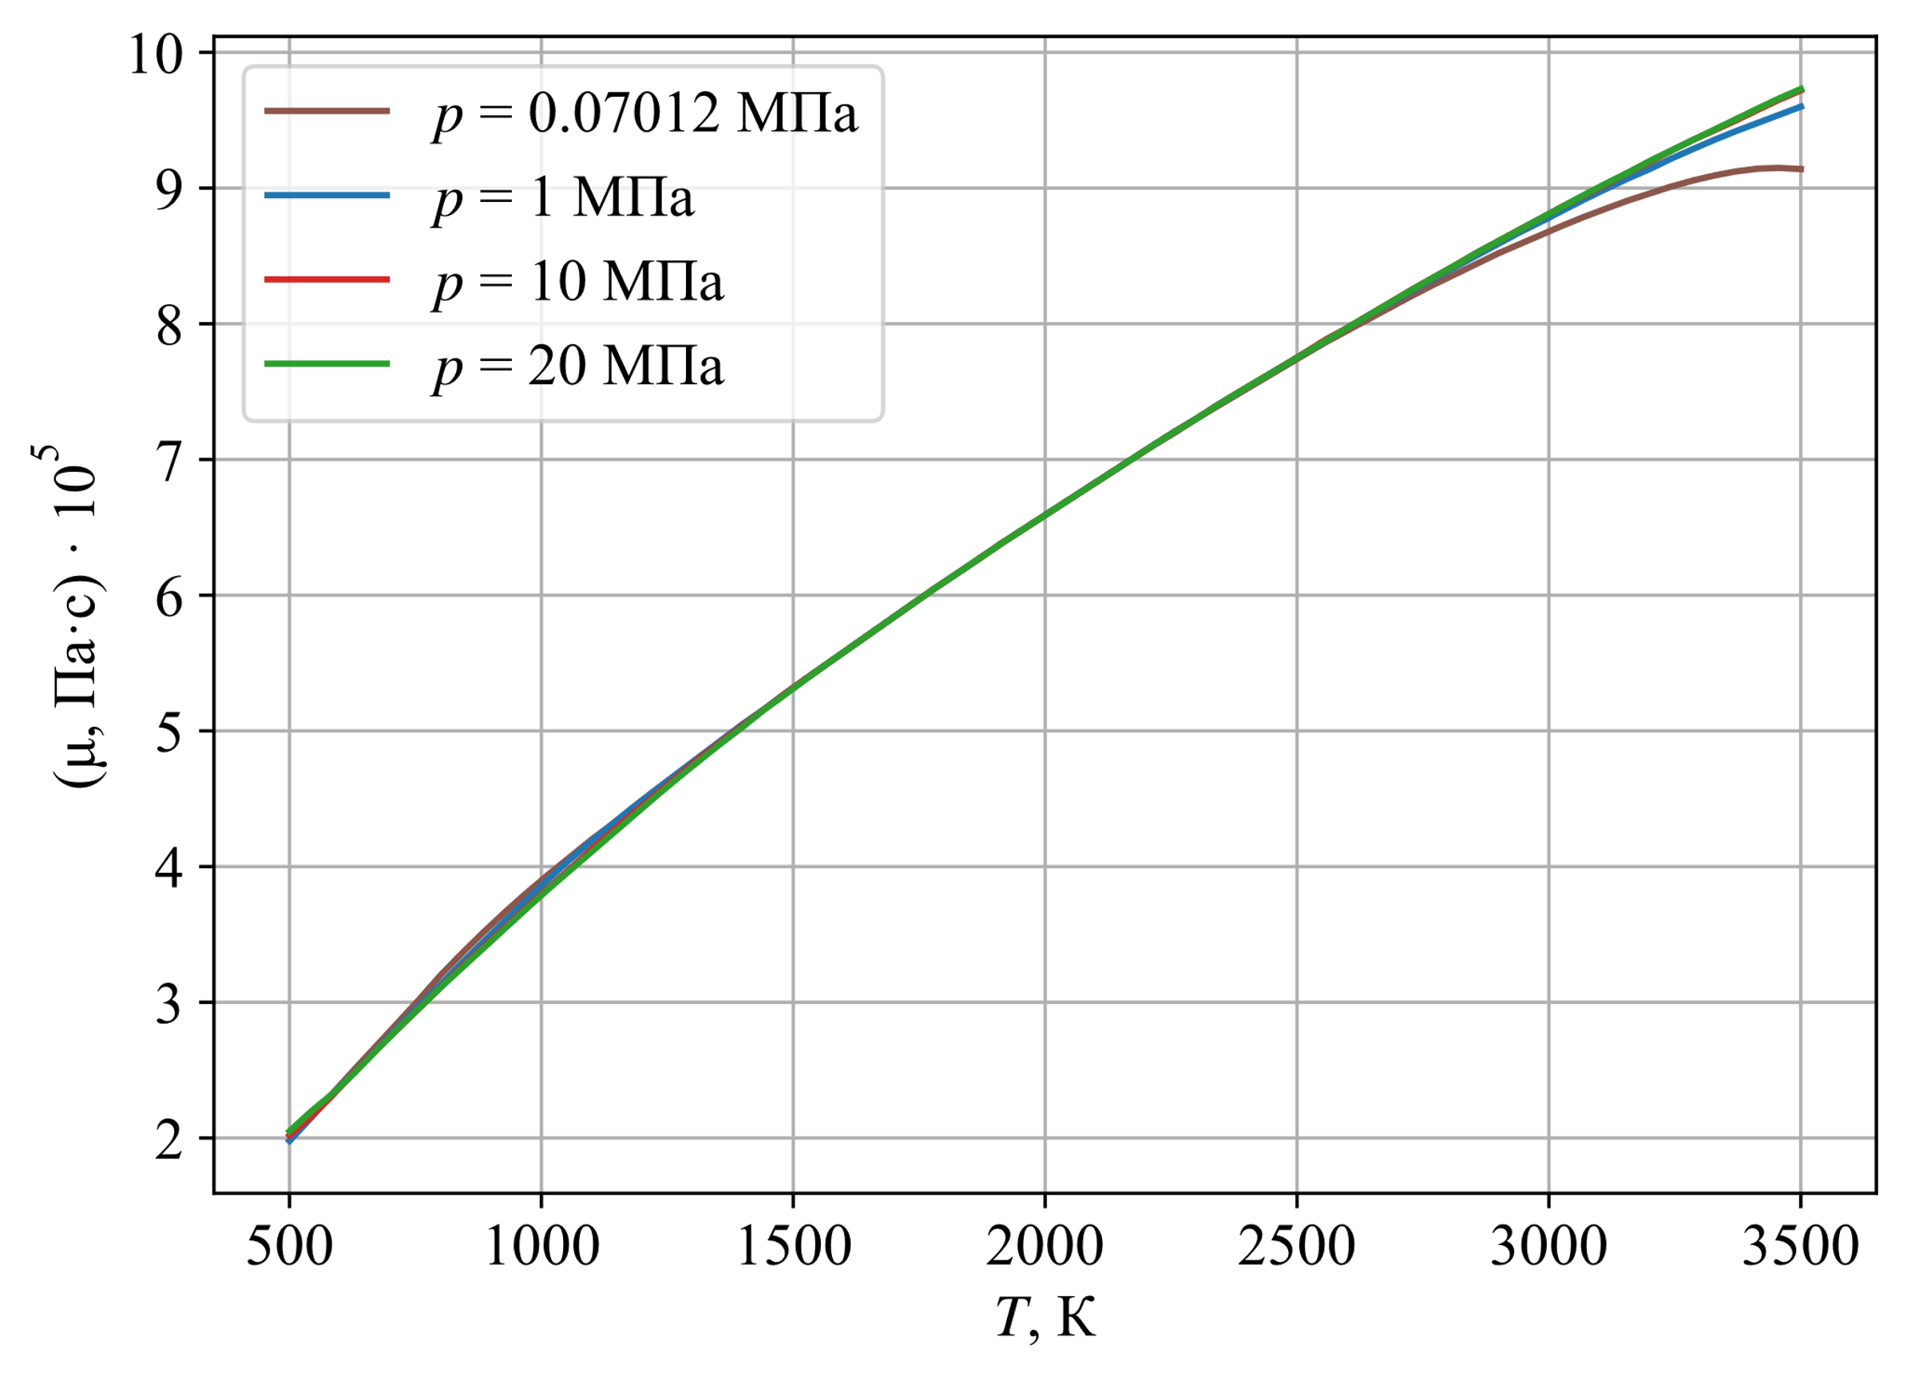

Рис. 3. Зависимость коэффициента динамической вязкости от давления и температуры

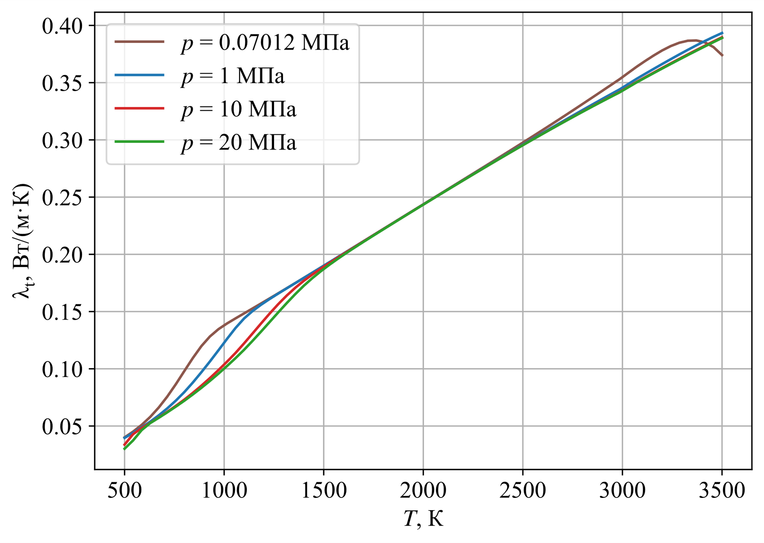

Рис. 4. Зависимость показателя теплопроводности от давления и температуры

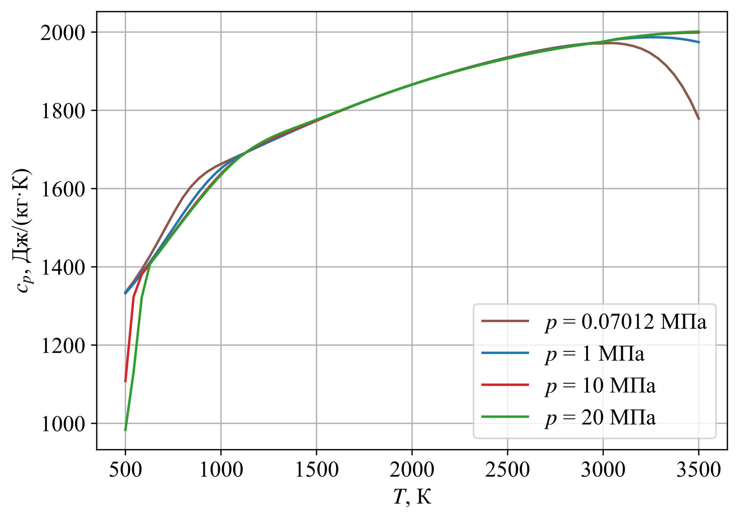

Рис. 5. Зависимость удельной теплоемкости от давления и температуры

Профиль сопла изображен на рис. 6.

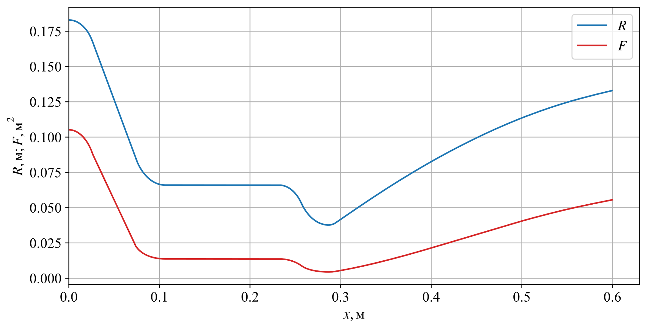

Рис. 6. Распределение радиуса *R* и площади поперечного сечения *F* по всей длине сопла

Распределения скорости , давления  и статической температуры  потока по тракту сопла приведены на рис. 7 – 9 соответственно.

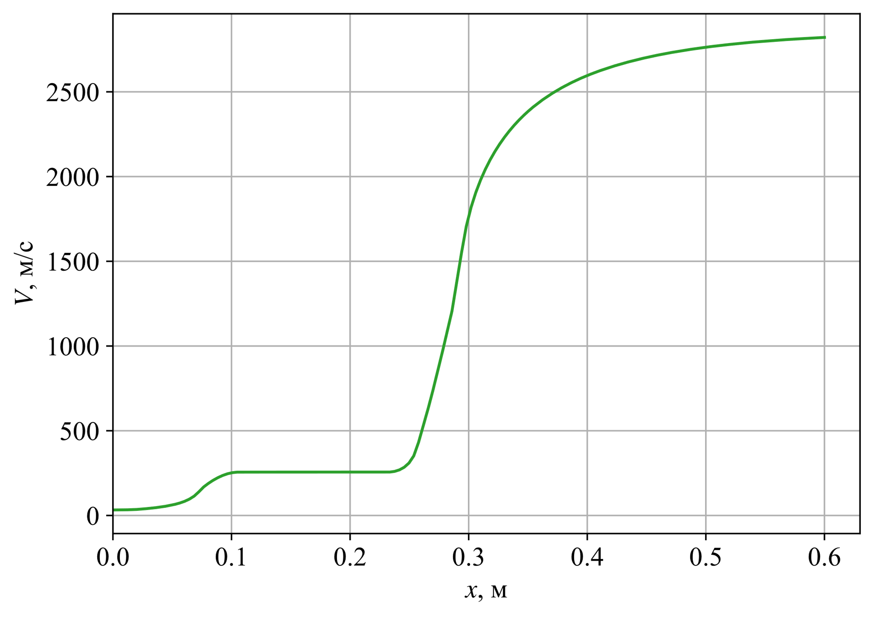

Рис. 7. Распределение скорости по тракту сопла

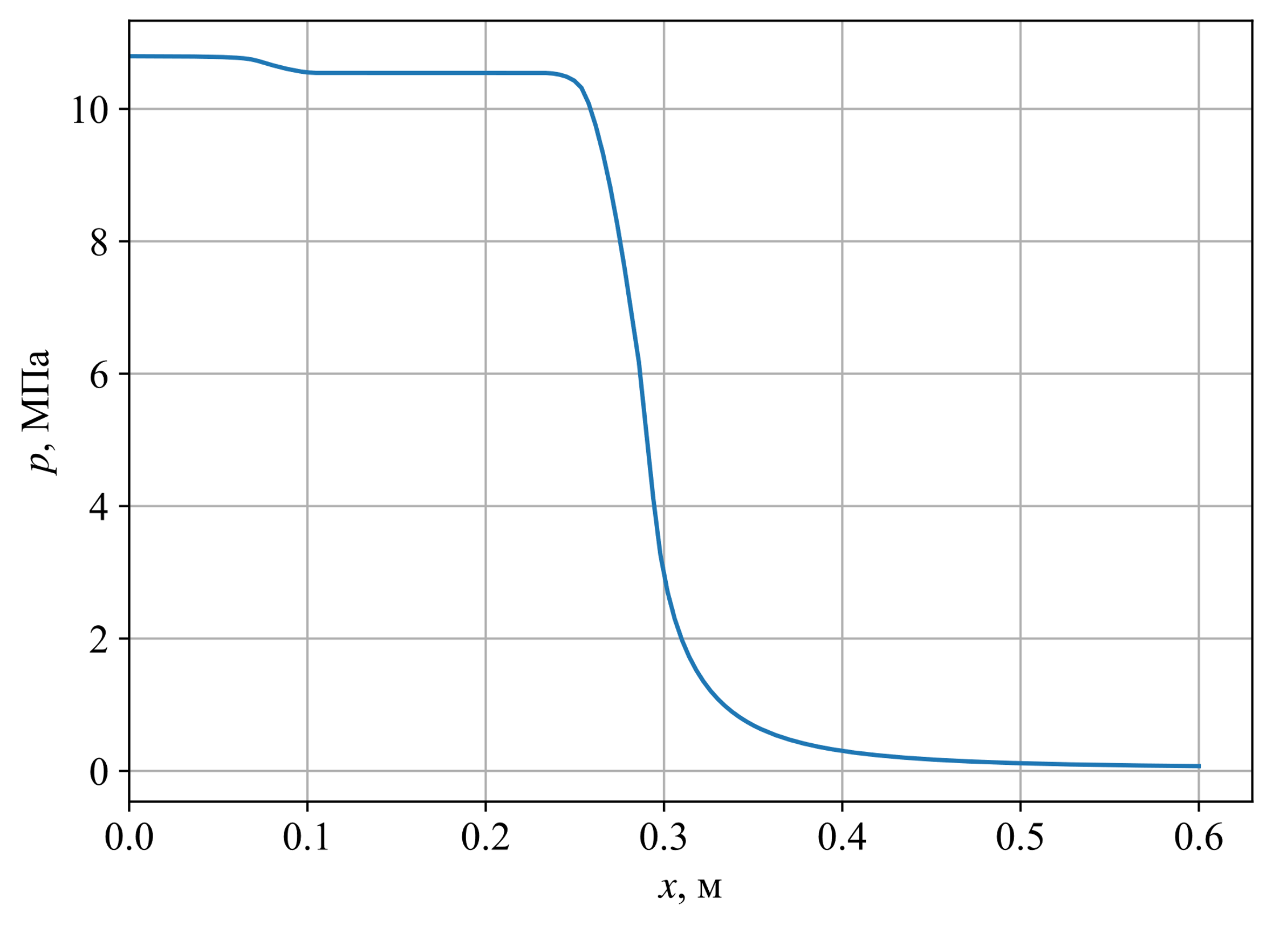

Рис. 8. Распределение давления по тракту сопла

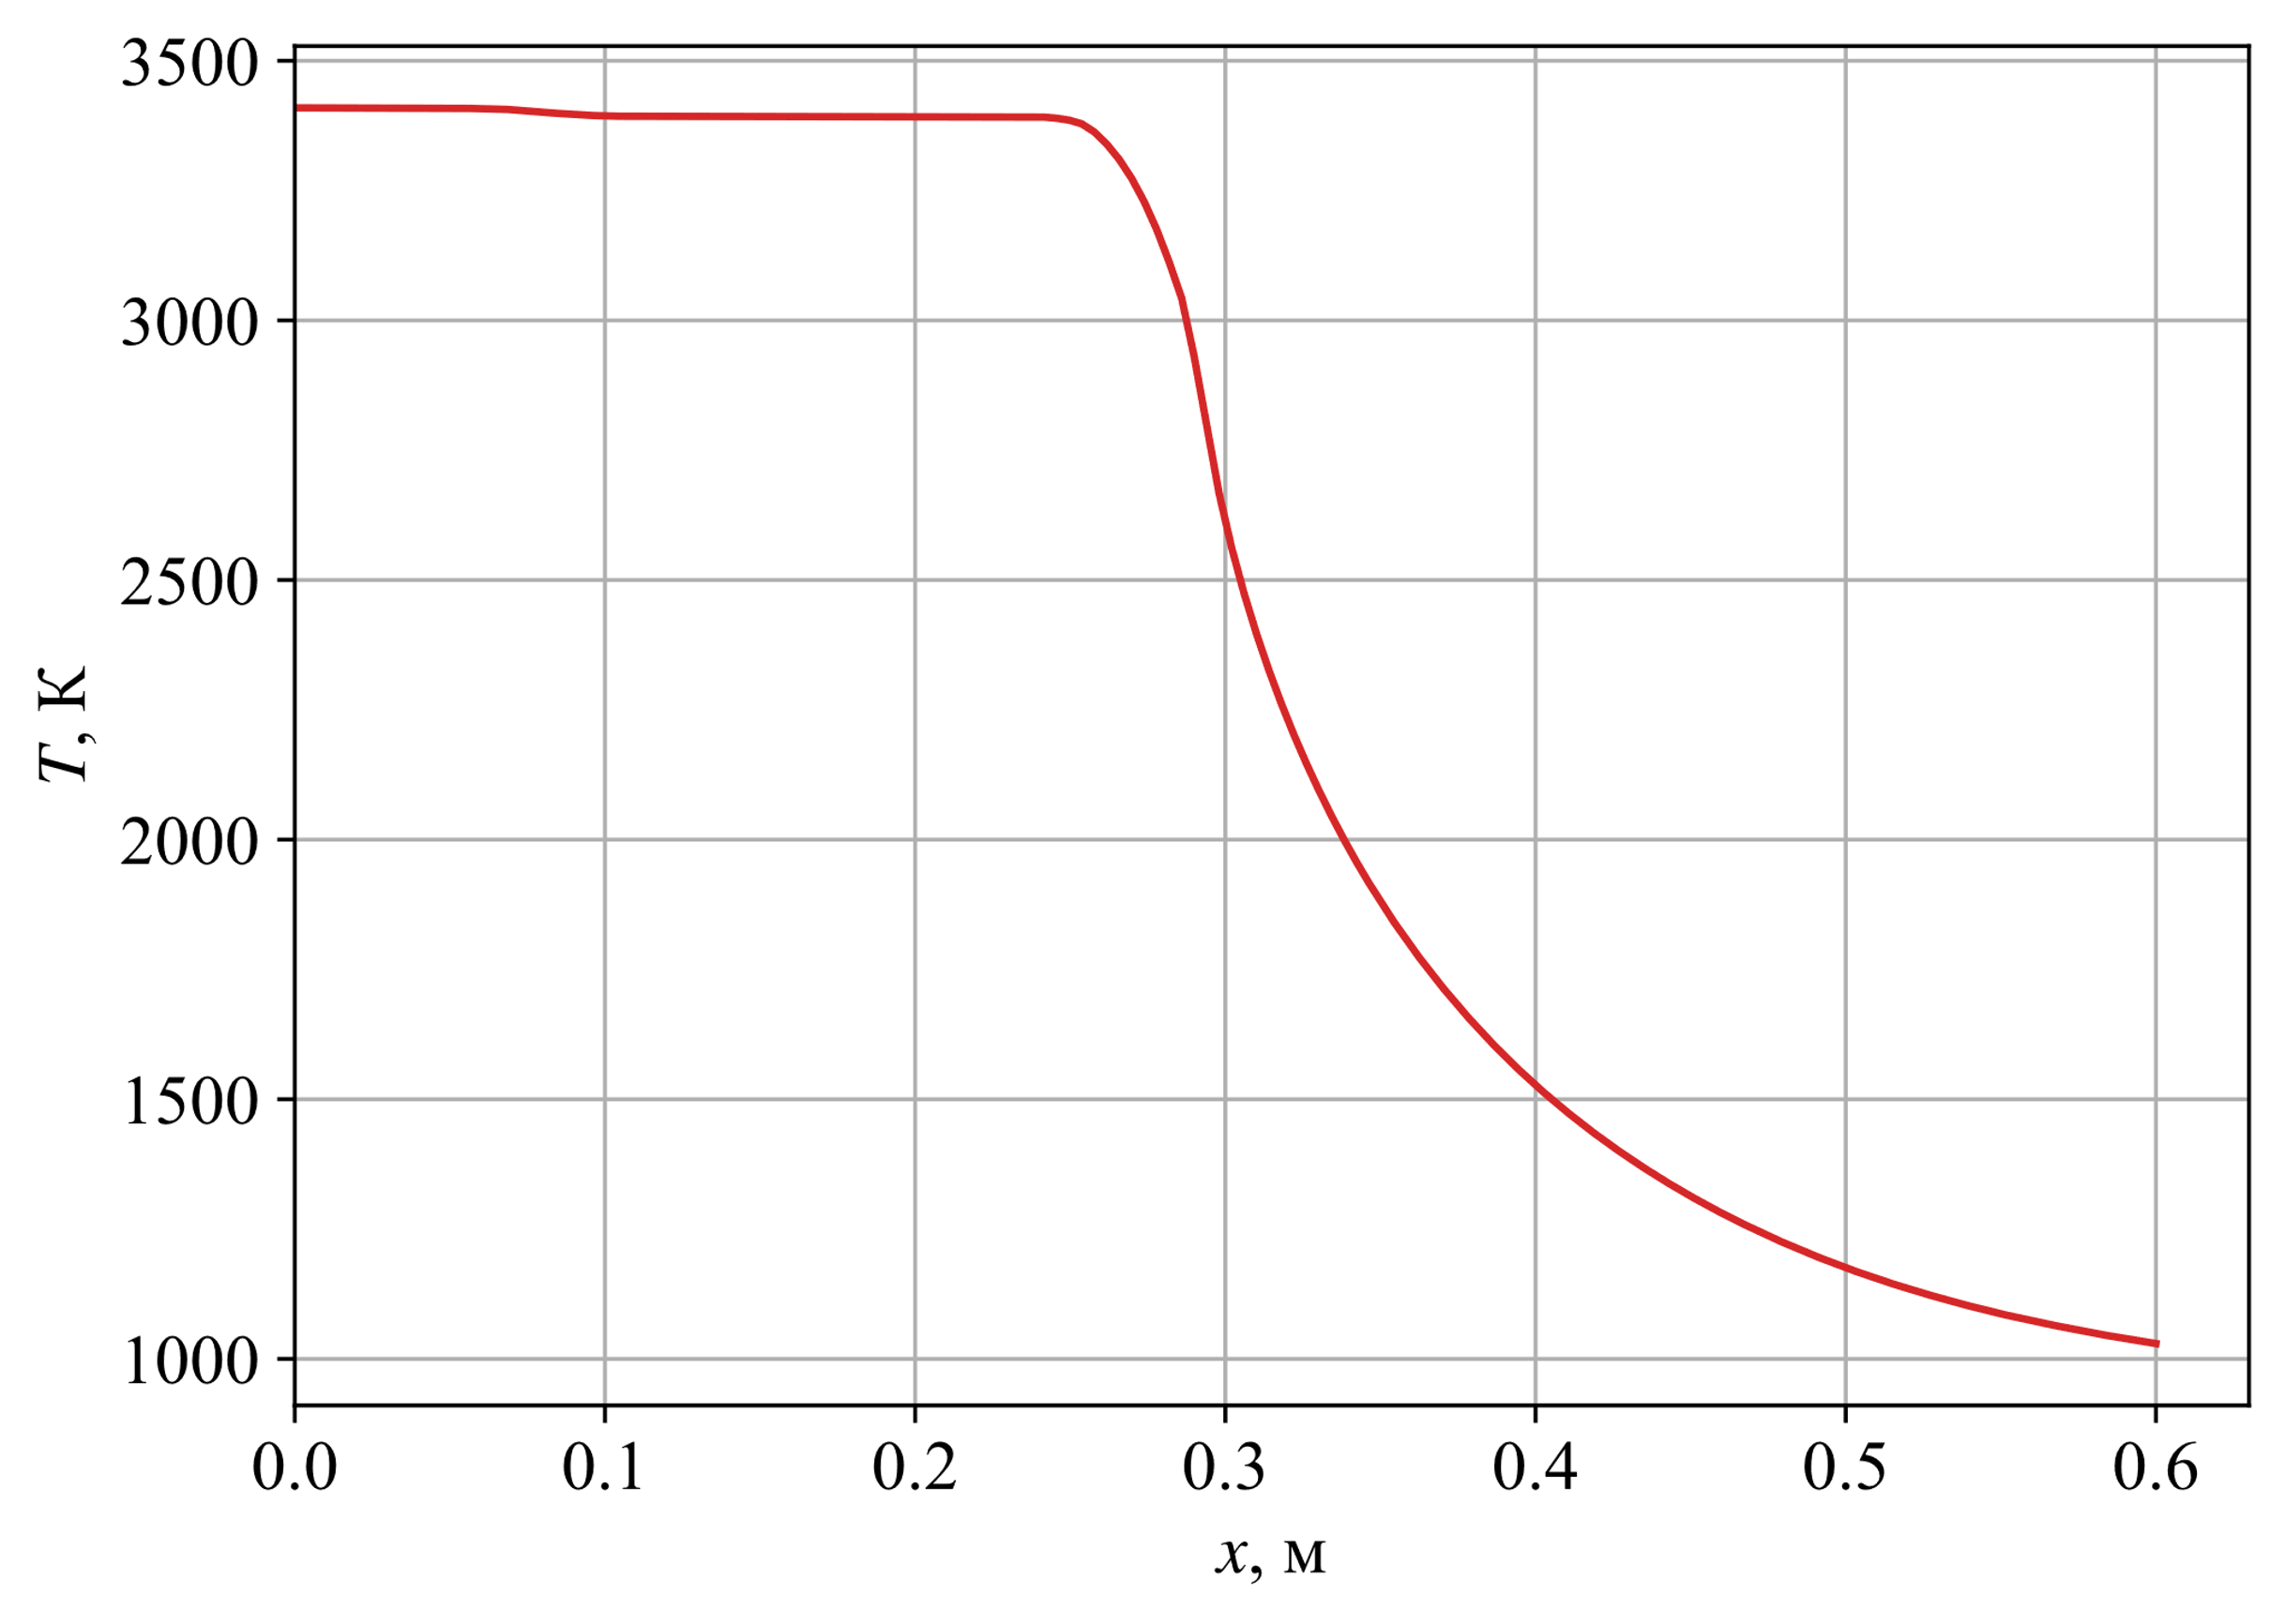

Рис. 9. Распределение температуры по траку сопла

Для расчетов дополнительно понадобятся распределение плотности (рис. 10).



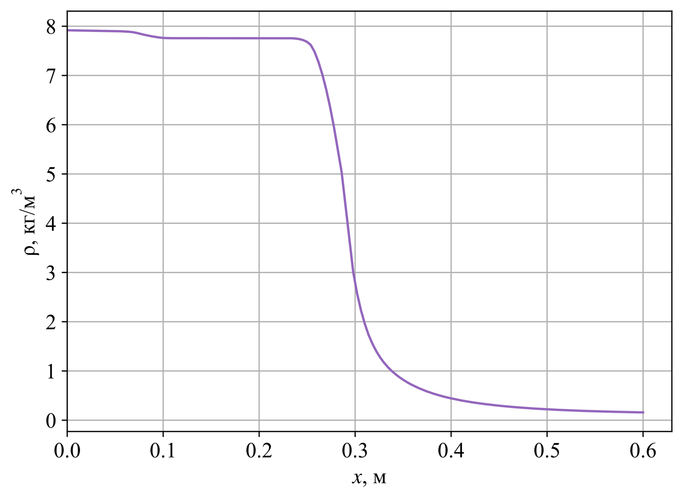

Рис. 10. Распределение плотности по тракту сопла

Для решения системы уравнений введём начальные условия:



Средний расход топлива



Расходы газовой и конденсированный фаз равны:





Количество шагов интегрирования выбрано . Результаты интегрирования приведены на рис. 11 – 14.

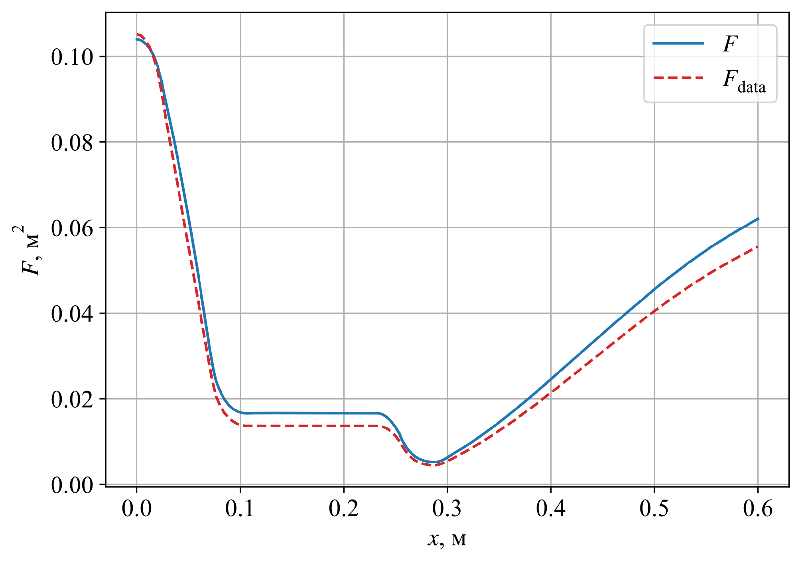

Рис. 11. Площадь поперечного сечения сопла

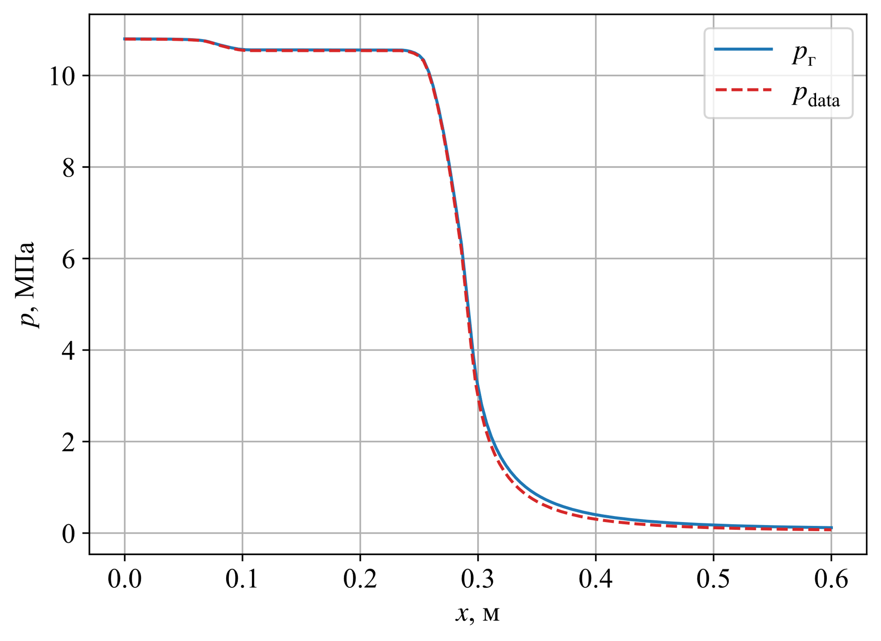

Рис. 12. Изменение давления по тракту сопла

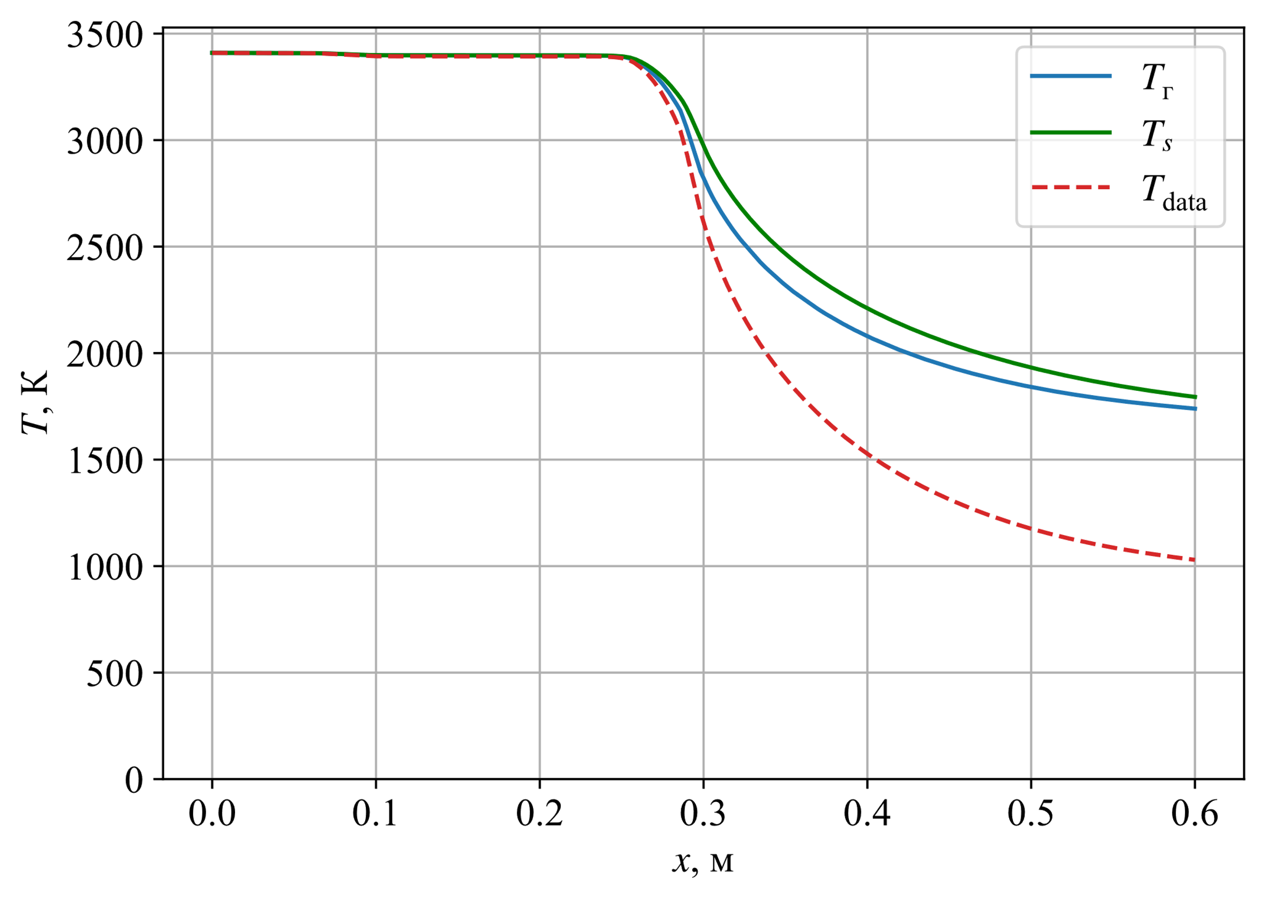

Рис. 13. Изменение температуры по тракту сопла

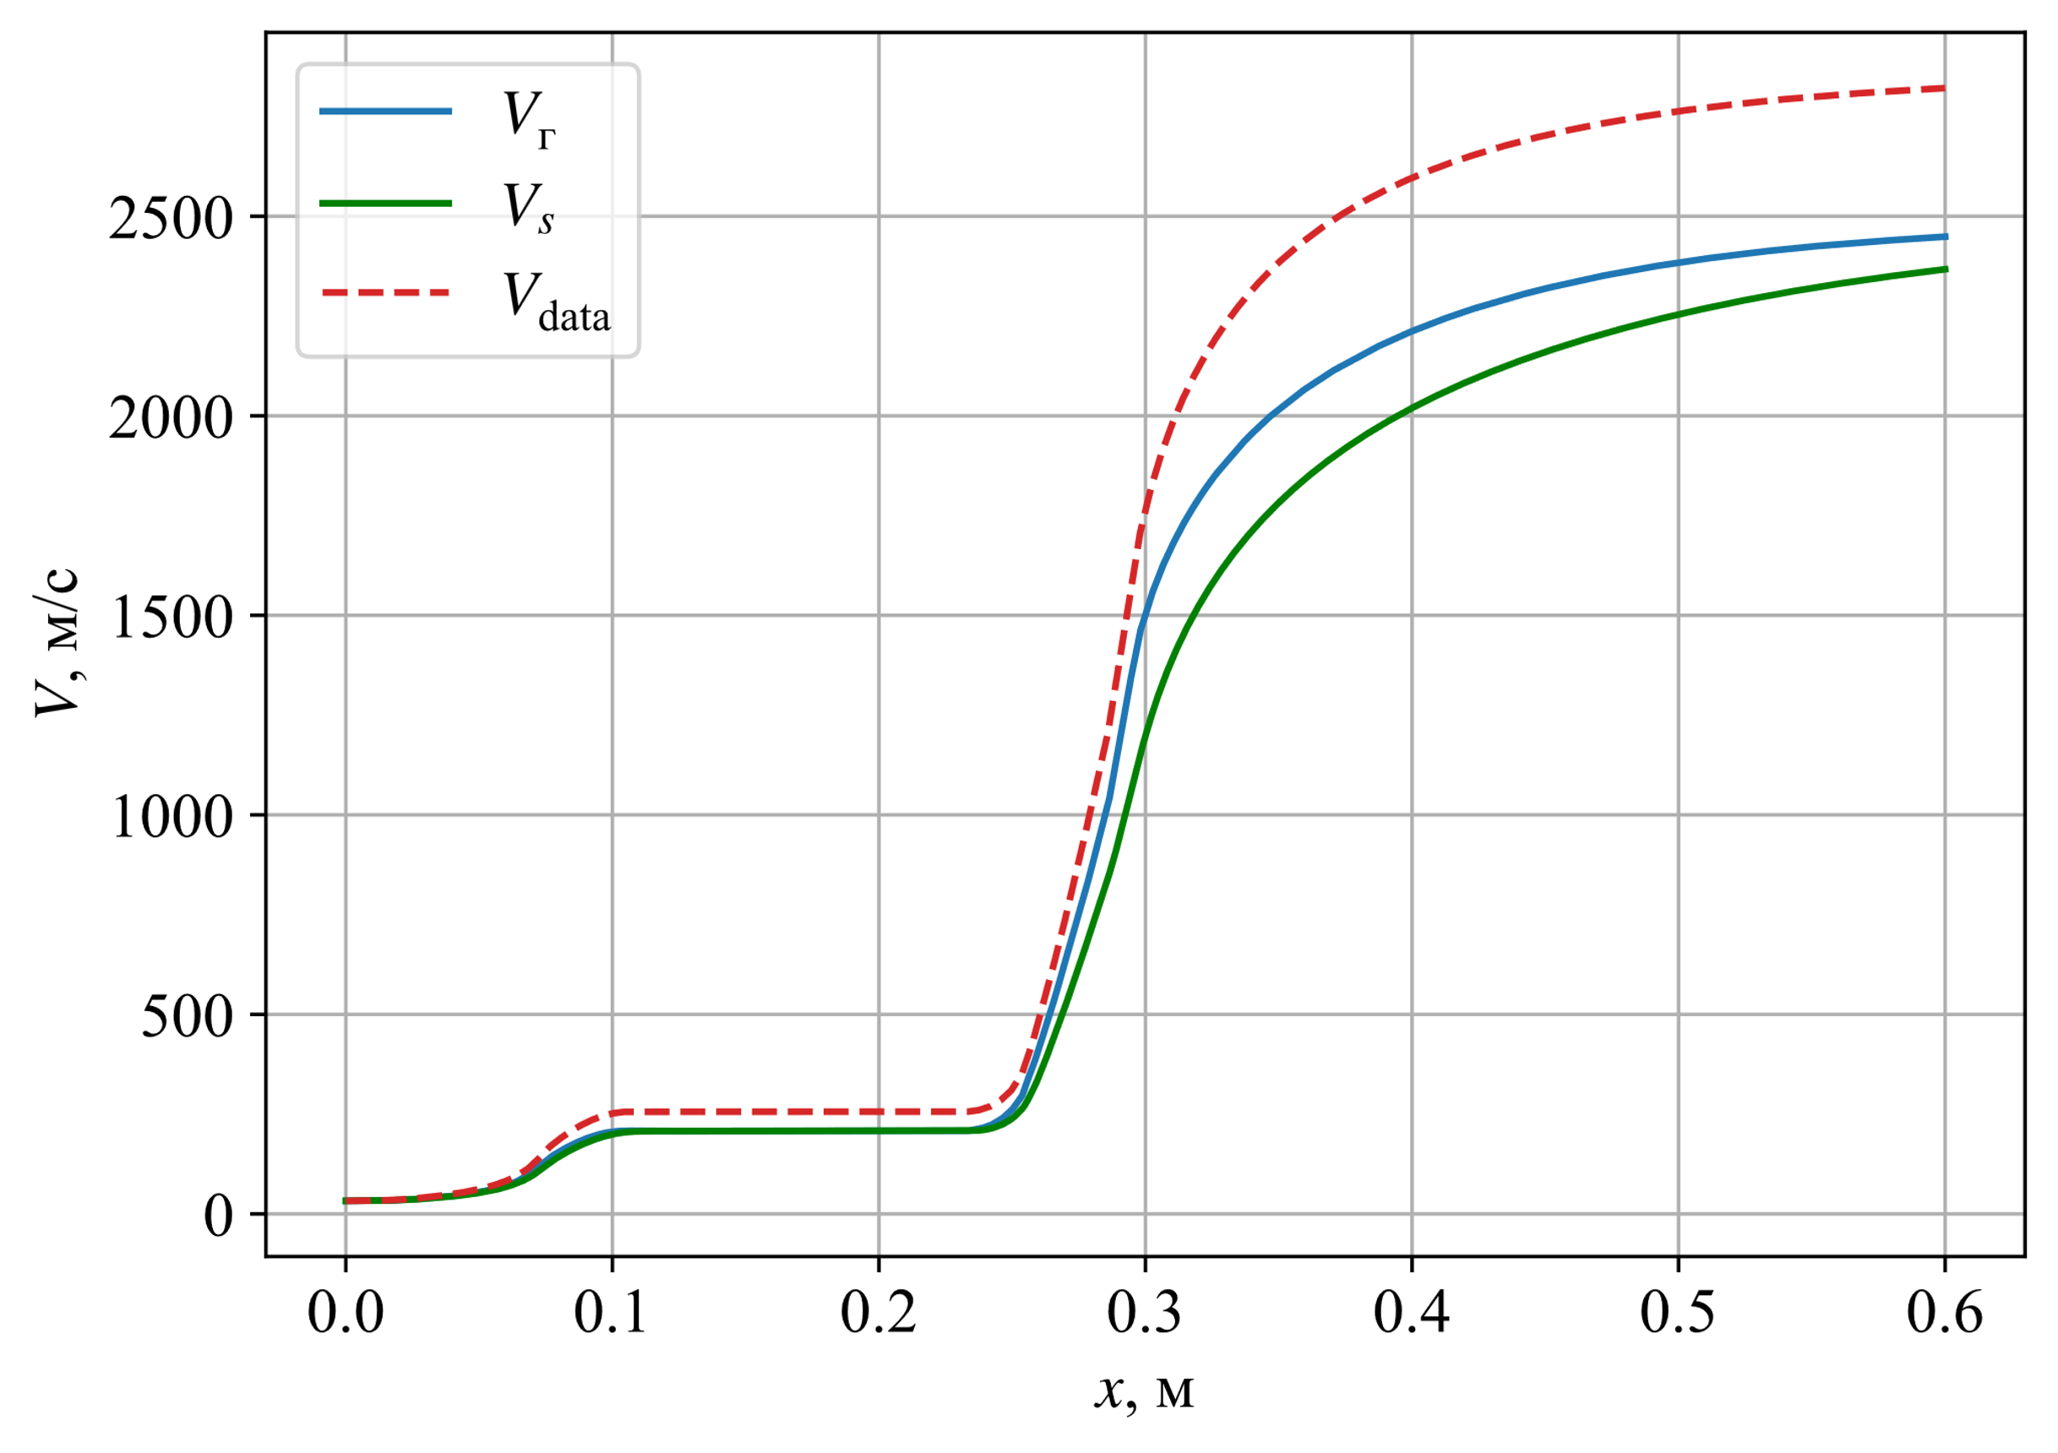

Рис. 14. Изменение скорости по тракту сопла

После получения первичного решения необходимо провести коррекцию плотности газового потока для достижения максимального совпадения полученного и исходного профиля. Для упрощения вычислений коррекция проводится умножением плотности на некоторую константу. Для данной задачи значение константы составило 1,02.

Как видно из рис. 13 и 14 при наличии к-фазы скорость газового потока снижается, а температура растет по сравнению с равновесным течением. При этом чем больше массовая доля к-фазы, тем сильнее различаются параметры газового потока и к-фазы по сравнению с равновесным течением. Это обусловлено потерями энергии на разгон частиц и подогревом газа от конденсированных при остывании.

По параметрам в выходном сечении сопла определяются параметры неравновесности:





# Заключение

Таким образом, был выполнен расчет двухфазного течения продуктов сгорания в сопле РДТТ для случая одномерного стационарного течения смеси газа и конденсированных частиц, имеющих одинаковый размер. По результатам интегрирования системы дифференциальных уравнений были получены распределения давления (рис. 12), температуры газовой и конденсированной фаз (рис. 13) и скорости газовой и конденсированной фаз (рис. 14). По результатам установлено, что при наличии к-фазы скорость газового потока снижается, а температура растет по сравнению с равновесным течением.

По параметрам в выходном сечении сопла были определены параметры неравновесности  и .

# Список использованной литературы

1. Федоров А.А. Расчёт параметров двухфазного потока при течении по соплу: Методические указания по выполнению лабораторной работы – М.: Изд-во МГТУ им. Н.Э. Баумана, 2021. – 20 с., ил.